Приложение №1

Маршрут - схема Сплава по р. Юрюзань
г. Усть-Катав, Челябинская область – д. Комсомол, Р. Башкортостан

к. Писанный

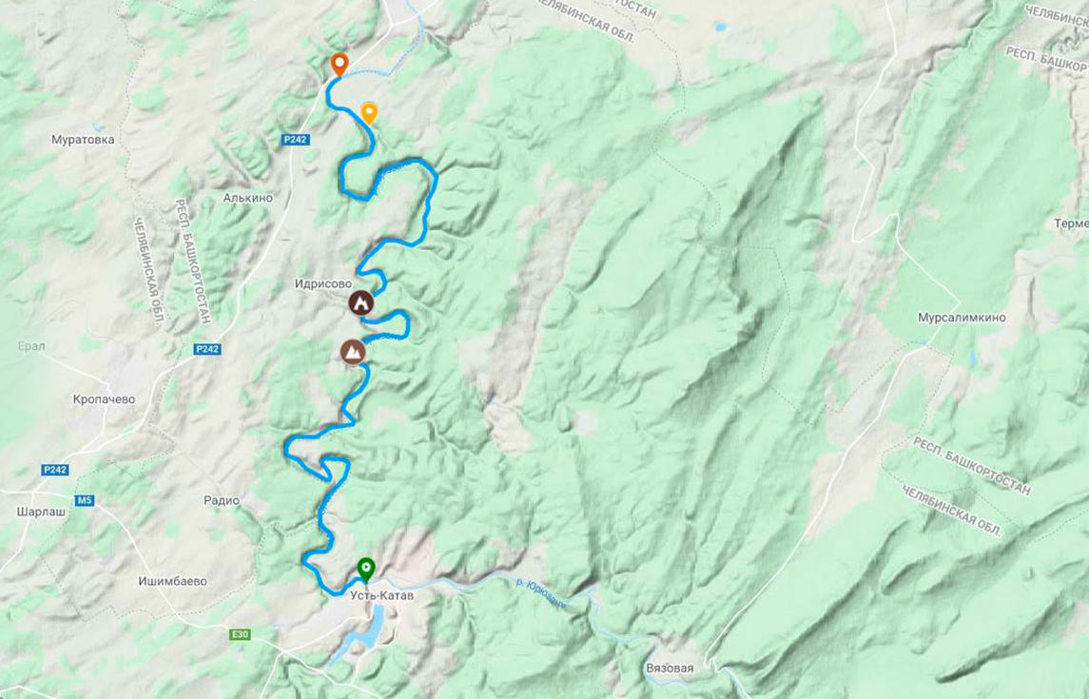
Старт
Финиш

Финиш
Приложение №2

Именная заявка
на участие в Межрегиональном туристском сплаве среди молодых инвалидов с поражением опорно-двигательного аппарата Уральского Федерального округа
по реке Юрюзань с 01 июля по 07 июля 2022 г.

Регион ________________________________________________

№ | Ф.И.О.  участников полностью | Дата  рождения | Домашний  адрес | Паспортные данные  (номер и дата выдачи) | Справка МСЭ (номер, дата выдачи и срок действия) | Диагноз | Номер членского билета ВОИ
1
2
3
4
5
6

К соревнованиям допущено: человек

Не допущено: - Врач _______________________

М.П. медицинского учреждения

Председатель ВОИ ______________/________________________/ М.П.
^{(подпись)} (Фамилия, Имя, Отчество)

ПРИЛОЖЕНИЕ №3
Председателю ТООО ВОИ
Е.К. Кравченко
СОГЛАСИЕ НА ОБРАБОТКУ ПЕРСОНАЛЬНЫХ ДАННЫХ

г. ______________ «___» ___________ 2022 г.

Я,__________________________________________________________________паспорт серия _______________№_______________, проживающий по адресу_________________________________________________________________________________________________________,
принимаю решение о предоставлении моих персональных данных и даю согласие на их обработку свободно, своей волей и в своем интересе Тюменской областной региональной организации Общероссийской общественной организации "Всероссийское общество инвалидов" (далее – ТООО ВОИ) со следующей целью обработки персональных данных:
- обеспечение организации и проведения мероприятий, проводимых ТООО ВОИ;
- обеспечения исполнения действующих нормативных и ненормативных правовых актов, решений, поручений и запросов органов государственной власти и лиц, действующих по поручению или от имени таких органов;
- видео и аудиозаписи;
- размещения на корпоративных порталах ТООО ВОИ, ВОИ, сведений о мероприятиях, фото и видео материалов;
- идентификации личности субъекта персональных данных;
- архивное хранение (включая аккаунты и электронные документы; данные как части баз данных) в информационных системах;
- корректное документальное оформление договорных правоотношений между мною и ТООО ВОИ;
- обеспечение выполнения ТООО ВОИ своих обязательств в отношении меня в рамках локальных нормативных актов.
Перечень персональных данных, на обработку которых дается согласие субъекта персональных данных: фамилия, имя, отчество; дата рождения; место рождения; гражданство; фото- и видео- материалы; пол; номер контактного телефона; адрес электронной почты; ИНН; СНИЛС; платежные реквизиты; паспортные данные: а) вид документа; б) серия и номер документа; в) орган, выдавший документ; наименование; код подразделения; г) дата выдачи документа; д) адрес регистрации; номер пенсионного удостоверения; номер справки МСЭ: а) серия и номер документа, дата выдачи документа, срок действия, группа инвалидности; информация о состоянии здоровья.
Настоящее согласие предоставляется на осуществление любых действий в отношении моих персональных данных, которые необходимы или желаемы для достижения указанных выше целей, включая (без ограничения) сбор, систематизацию, накопление, хранение, уточнение (обновление, изменение), использование, уничтожение персональных данных), а также осуществление любых иных действий с моими персональными данными, предусмотренных действующим законодательством Российской Федерации. Настоящее согласие действует с момента предоставления и прекращается по моему письменному заявлению (отзыву), согласно п. 1 ст. 9 Федерального закона от 27.07.2006 г. № 152-ФЗ «О персональных данных», согласие может быть отозвано при условии письменного уведомления оператора не менее чем за 30 дней до предполагаемой даты прекращения использования данных оператором.

Подпись субъекта персональных данных: _________________________________________________________ (Ф.И.О полностью и подпись)

ПРИЛОЖЕНИЕ №4
Председателю ТООО ВОИ
Е.К. Кравченко
СОГЛАСИЕ НА ОБРАБОТКУ ПЕРСОНАЛЬНЫХ ДАННЫХ

г. ______________ «___» ___________ 2022 г.

Я,__________________________________________________________________паспорт серия _______________№_______________, проживающий по адресу_________________________________________________________________________________________________________,
принимаю решение о предоставлении моих персональных данных и даю согласие на их передачу свободно, своей волей и в своем интересе Тюменской областной региональной организации Общероссийской общественной организации "Всероссийское общество инвалидов" (далее – ТООО ВОИ) со следующей целью передачи персональных данных:
- обеспечение организации и проведения мероприятий, проводимых ТООО ВОИ;
- обеспечения исполнения действующих нормативных и ненормативных правовых актов, решений, поручений и запросов органов государственной власти и лиц, действующих по поручению или от имени таких органов;
- видео и аудиозаписи;
- размещения на корпоративных порталах ТООО ВОИ, ВОИ, сведений о мероприятиях, фото и видео материалов;
- предоставление информации в государственные органы Российской Федерации в порядке, предусмотренным действующим законодательством;
- обеспечение выполнения ТООО ВОИ своих обязательств в отношении меня в рамках локальных нормативных актов.
Перечень персональных данных, на передачу которых дается согласие субъекта персональных данных: фамилия, имя, отчество; дата рождения; место рождения; гражданство; фото- и видео- материалы; пол; номер контактного телефона; адрес электронной почты; ИНН; СНИЛС; платежные реквизиты; паспортные данные: а) вид документа; б) серия и номер документа; в) орган, выдавший документ; наименование; код подразделения; г) дата выдачи документа; д) адрес регистрации; номер пенсионного удостоверения; номер справки МСЭ: а) серия и номер документа, дата выдачи документа, срок действия, группа инвалидности; информация о состоянии здоровья.
Настоящее согласие предоставляется на осуществление любых действий в отношении моих персональных данных, которые необходимы или желаемы для достижения указанных выше целей, включая (без ограничения) использование, распространение (в том числе передачу), обезличивание, блокирование, трансграничную передачу персональных данных), а также осуществление любых иных действий с моими персональными данными, предусмотренных действующим законодательством Российской Федерации. Настоящее согласие действует с момента предоставления и прекращается по моему письменному заявлению (отзыву), согласно п. 1 ст. 9 Федерального закона от 27.07.2006 г. № 152-ФЗ «О персональных данных», согласие может быть отозвано при условии письменного уведомления оператора не менее чем за 30 дней до предполагаемой даты прекращения использования данных оператором.

Подпись субъекта персональных данных: ____________________________________________________ (Ф.И.О полностью и подпись)

